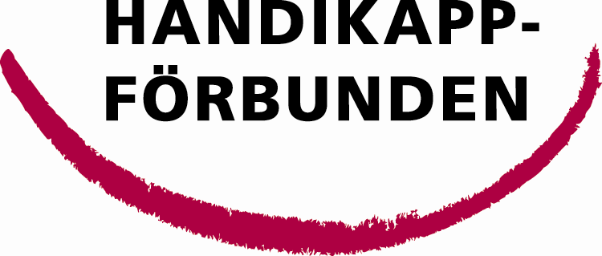

Pressmeddelande från Handikappförbunden 2008-11-04

Onsdag den 5 november förhörs Sverige av FN:s övervakningskommitté för ekonomiska, sociala och kulturella rättigheter (ESK). Handikappförbundens har tagit fram en alternativrapport som är starkt kritisk till hur Sverige lever upp till ESK-rättigheterna för människor med funktionsnedsättning. För Handikappförbundens räkning deltar Annika Åkerberg, jurist med fokus på mänskliga rättigheter, under förhören i Genève.
Människor med funktionsnedsättning missgynnas i relation till nästan samtliga artiklar i konventionen om ekonomiska, sociala och kulturella rättigheter (ESK). Handikappförbundens alternativrapport visar att de möjligheter till stöd människor med funktionsnedsättning kan få, ofta beror på var i landet man bor. Det innebär att delaktighet och ”ett samhälle för alla” inte uppnås för personer med funktionsnedsättning. Enligt FN:s standardregler utgör medicinsk vård, rehabilitering, stöd och service förutsättningar för att människor med funktionsnedsättning överhuvudtaget ska kunna bli delaktiga på lika villkor.
För många grupper av personer med funktionsnedsättning är arbetslösheten över 60 procent. Handikappförbundens rapport visar att det finns ett stort behov av mer kunskap hos arbetsförmedlare, studievägledare, lärare, rektorer, journalister och bland dem som handlägger stöd och service till människor med funktionsnedsättning. Negativa attityder från allmänheten och arbetsgivare handlar om kunskapsbrist, och leder till att människor stängs ute från arbetsmarknaden. Det gäller också för kvinnor och barn med funktionsnedsättning som löper ökad risk för övergrepp. För dem finns små möjligheter till stöd efter att övergrepp skett.
Bristande tillgänglighet till såväl fysisk miljö, information som kommunikation är ett stort hinder för full delaktighet för människor med funktionsnedsättning i relation till samtliga rättigheter i konventionen. År 2000 antogs en nationell plan för handikappolitiken i Sverige som ska vara uppnådd år 2010. Den svenska regeringen har nu tvingats erkänna att man inte kommer att nå målen.

Kontakt:
Annika Åkerberg, jurist, tfn:0707- 45 53 10
Janna Olzon, informatör, tfn: 0734-43 95 09

